ΠΡΟΔΙΑΓΡΑΦΗ ΕΝΟΠΛΩΝ ΔΥΝΑΜΕΩΝ

ΤΡΟΠΟΠΟΙΗΣΗ 1^{η}
1ης ΕΚΔΟΣΗΣ
ΠΕΔ-Α-00777

ΕΠΙΓΟΝΑΤΙΔΕΣ-ΕΠΙΑΓΚΩΝΙΔΕΣ

Νοεμβρίου 2025

ΕΛΛΗΝΙΚΗ ΔΗΜΟΚΡΑΤΙΑ
ΥΠΟΥΡΓΕΙΟ ΕΘΝΙΚΗΣ ΑΜΥΝΑΣ

ΑΔΙΑΒΑΘΜΗΤΟ-ΑΝΑΡΤΗΤΕΟ
ΣΤΟ ΔΙΑΔΙΚΤΥΟ

1. Η παράγραφος 4.3.2.4 αντικαθίσταται από την παρακάτω:

4.3.2.4 Οι πόρπες θα είναι στηριγμένες στην εσωτερική πλευρά της επιγονατίδας ή επιαγκωνίδας ως προς τα πόδια ή τους αγκώνες του χρήστη, δεξιό-αριστερό. Η στήριξη θα γίνεται με ελαστικές ταινίες, οι οποίες διερχόμενες μέσα από την πόρπη, διπλώνονται και γαζώνονται με γάζωμα (πονταρισιά) δύο στρώσεων με κλωστή της παραγράφου 4.2.6 στο εσωτερικό γαζί του περιμετρικού γαζώματος ή προσδένονται με κλιπ το οποίο ασφαλίζει εμποδίζοντας το άνοιγμα των ταινιών κατά την κίνηση.

2. Η παράγραφος 4.3.3 αντικαθίσταται από την παρακάτω:

4.3.3 Χρωματισμός
Το χρώμα των υφασμάτων κατασκευής, του πλαστικού περιβλήματος, των ελαστικών ταινιών, των ταινιών Velcro, της πλαστικής πόρπης και των πριτσινιών πρόσδεσης είναι γαιώδες βαθύ με χρωματικές συντεταγμένες L*= 43,43, a*= 6,93, b*= 23,50 (ΔΕ < 1,5). O έλεγχος της απόχρωσης θα γίνεται μακροσκοπικά και δεν πρέπει να διαφέρει μεταξύ των επιμέρους τμημάτων της επιαγκωνίδας ή επιγονατίδας.

3. Η Προσθήκη ΙΙ αντικαθίσταται από την παρακάτω:

ΠΡΟΣΘΗΚΗ IΙ
ΣΧΕΔΙΑ ΚΑΤΑΣΚΕΥΗΣ ΕΠΙΓΟΝΑΤΙΔΩΝ - ΕΠΙΑΓΚΩΝΙΔΩΝ

12-13,5 cm

15-19 cm

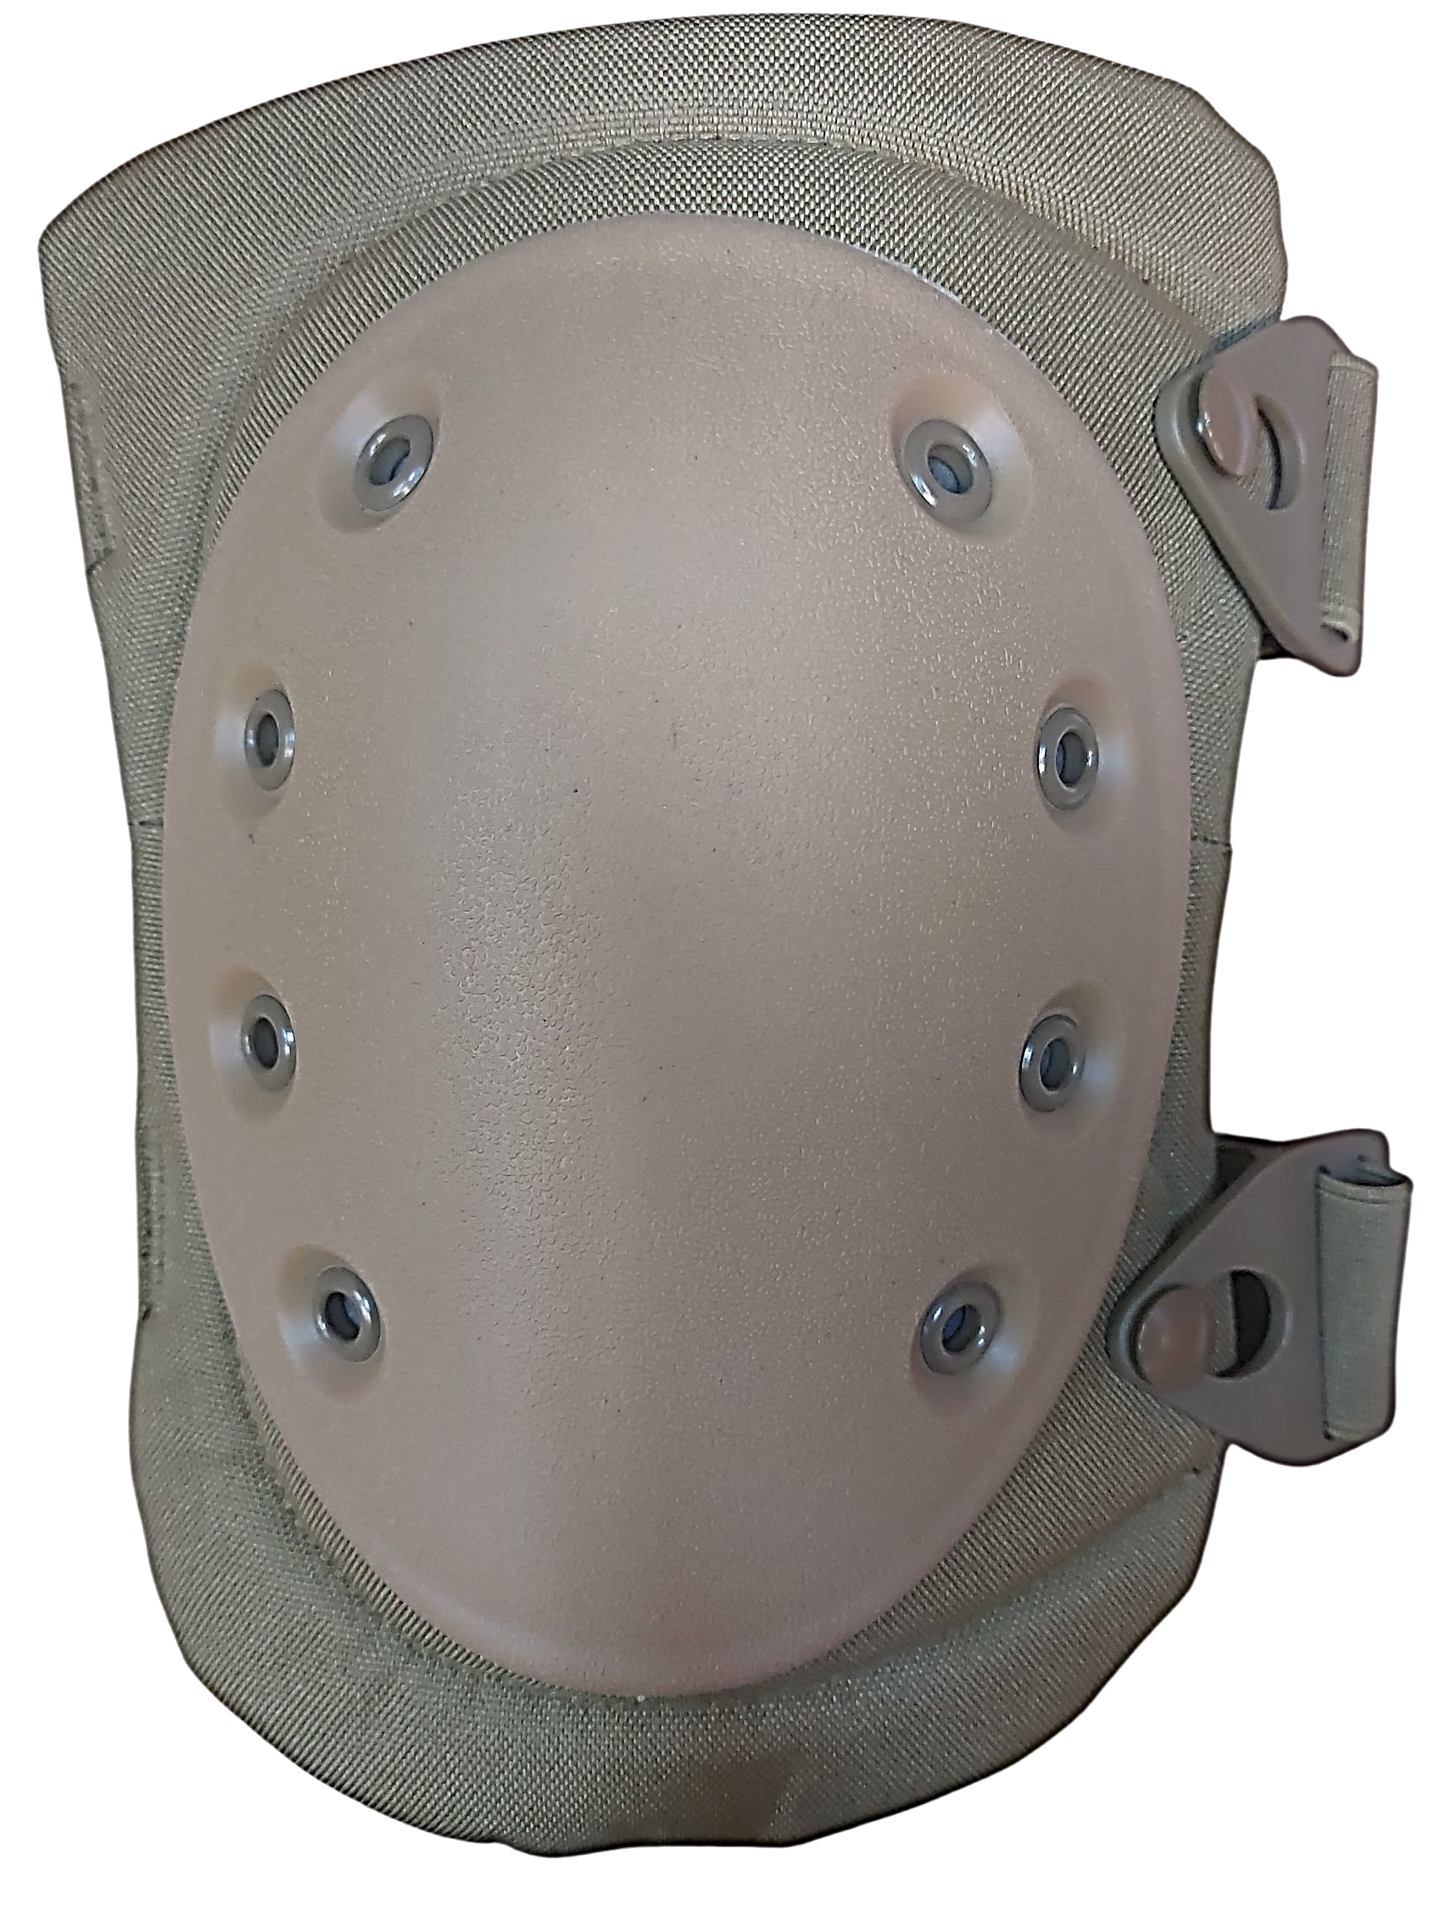
16-18 cm
22-24cm
Σχήμα 1: Απεικόνιση επιγονατίδων και διαστάσεις

ΠΑΡΑΤΗΡΗΣΗ
Το σχήμα-σχέδιο και ο χρωματισμός είναι ενδεικτικός και σύμφωνος με το επίσημο δείγμα της Υπηρεσίας, εάν υπάρχει.

12-16 cm
9-11 cm

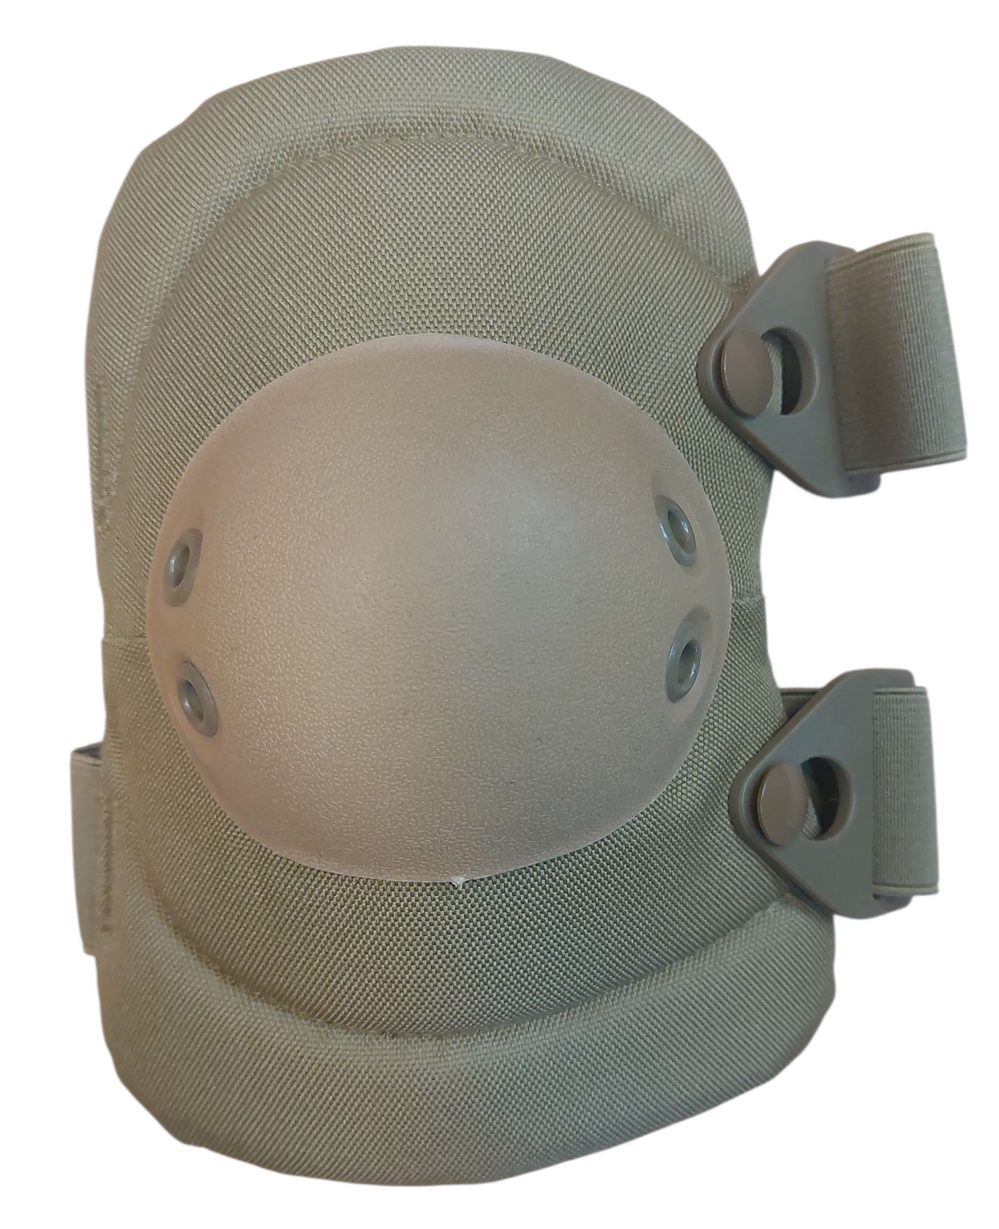
8-10 cm
18-21 cm

Σχήμα 2: Απεικόνιση επιαγκωνίδων και διαστάσεις

ΠΑΡΑΤΗΡΗΣΗ
Το σχήμα-σχέδιο και ο χρωματισμός είναι ενδεικτικός και σύμφωνος με το επίσημο δείγμα της Υπηρεσίας, εάν υπάρχει.

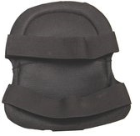
Σχήμα 3: Ενδεικτική μορφή οπίσθιας όψης επιαγκωνίδας

4. Η Προσθήκη ΙΙΙ αντικαθίσταται από την παρακάτω:

ΠΡΟΣΘΗΚΗ IΙI
ΕΙΔΙΚΕΣ ΑΠΑΙΤΗΣΕΙΣ ΑΠΑΡΤΙΩΝ ΕΠΙΑΓΚΩΝΙΔΩΝ-ΕΠΙΓΟΝΑΤΙΔΩΝ

1. ΕΙΔΙΚΕΣ ΑΠΑΙΤΗΣΕΙΣ ΓΙΑ ΤΟ ΑΦΡΩΔΕΣ ΕΛΑΣΤΙΚΟ ΡΗΤΙΝΗΣ
1.1 To αφρώδες ελαστικό (Rubber Foam) από ρητίνη EVA (Ethyl Vinyl Acetate), χρησιμοποιείται ως προστατευτικό από κραδασμούς και χτυπήματα και τοποθετείται μεταξύ των υφασμάτων των επιαγκωνίδων ή επιγονατίδων.
1.2 Το αφρώδες ελαστικό πρέπει να είναι διάτρητο και να έχει τα παρακάτω χαρακτηριστικά :
1.2.1 Πάχος 10-12 mm.
1.2.2 Βάρος μέγιστο 600 g/m².
1.2.3 Αριθμός οπών : Ελάχιστο 2 οπές/cm²
2. ΕΙΔΙΚΕΣ ΑΠΑΙΤΗΣΕΙΣ ΓΙΑ ΑΥΤΟΚΟΛΛΗΤΕΣ ΤΑΙΝΙΕΣ ΤΥΠΟΥ VELCRO (ΘΗΛΥΚΗ – ΑΡΣΕΝΙΚΗ)
Οι αυτοκόλλητες ταινίες τύπου VELCRO πρέπει να είναι πολυαμιδικές (PA), γαιώδεις βαθύ, πλάτους 30 mm ή 40 mm ανάλογα αν τοποθετούνται στις ελαστικές ταινίες των επιαγκωνίδων πλάτους 30 mm ή στις ελαστικές ταινίες των επιγονατίδων πλάτους 40 mm με τα παρακάτω χαρακτηριστικά:
Α/Α | ΤΕΧΝΙΚΑ ΧΑΡΑΚΤΗΡΙΣΤΙΚΑ | ΤΙΜΗ | ΜΕΘΟΔΟΣ
1. | Σταθερότητα διαστάσεων (αντοχή στην επιμήκυνση -και στις δύο κατευθύνσεις) | ≤ 3% | ISO 13934-2 ή  ASTM D 5034
2. | Σταθερότητα χρωματισμού: | min
 | Στο ηλιακό φως: | 5 | ISO 105 -B01
 | Στην τριβή (ξηρή και υγρή): | 4-5 | ISO 105-X 12
 | Στον ιδρώτα: | 4-5 | ISO 105-E04
 | Στο θαλασσινό νερό | 4-5 | ISO 105-Ε 02
 | Στην πλύση (40ºC) | 4-5 | ISO 105 C 10  Test Number C (3)
3. ΕΙΔΙΚΕΣ ΑΠΑΙΤΗΣΕΙΣ ΓΙΑ ΕΛΑΣΤΙΚΟΥΣ ΙΜΑΝΤΕΣ ΠΡΟΣΔΕΣΗΣ
3.1 Για την κατασκευή των ελαστικών ταινιών χρησιμοποιούνται νήματα 100% πολυπροπυλενίου (PP) στο στήμονα, νήματα 100% πολυεστερικά (PES) στην κρόκη και ελαστικά νήματα από καουτσούκ.
3.2 Τα νήματα θα έχουν κατάλληλο τίτλο (Denier ή αντίστοιχο dtex) ώστε σε συνδυασμό με την πυκνότητα ύφανσης να επιτυγχάνονται οι λοιπές ιδιότητες.
3.3 Η τελική σύσταση των ελαστικών ταινιών με τη χρησιμοποίηση των παραπάνω νημάτων θα πρέπει να είναι:
3.3.1 Πολυπροπυλένιο (PP): 62% (± 2%).
3.3.2 Πολυεστέρας (PES): 18% (± 2%).
3.3.3 Ελαστικό (καουτσούκ): 20% (± 2%).
3.4 Η Σταθερότητα χρωματισμού των ελαστικών ταινιών πρέπει να είναι:
3.4.1 Στο ηλιακό φως:5 (EN ISO 105 B 01).
3.4.2 Στην πλύση (40 ºC):4-5 (ISO 105 C 10 Test Number C (3)).
3.4.3 Στον Ιδρώτα: 4-5 (EN ISO 105-E04).
3.4.4 Στο Θαλασσινό νερό: 4-5 (EN ISO 105 –Ε02).
3.4.5 Στην ξηρή-υγρή τριβή: 4-5 (EN ISO 105-X 12).
3.5 Τα λοιπά τεχνικά χαρακτηριστικά των ταινιών με τις αντίστοιχες απαιτήσεις, παρατίθενται στον παρακάτω πίνακα:

Α/Α | ΠΛΑΤΟΣ  (mm) | ΒΑΡΟΣ  (g/m) min | ΠΥΚΝΟΤΗΤΑ ΥΦΑΝΣΗΣ  (min) |  |  | ΤΙΤΛΟΣ ΝΗΜΑΤΩΝ  (Denier  ή αντίστοιχο dtex) |  | ΥΦΑΝΣΗ
Α/Α | ΠΛΑΤΟΣ  (mm) | ΒΑΡΟΣ  (g/m) min | ΣΤΗΜΟΝΑΣ  νήματα/ cm | ΚΡΟΚΗ  νήματα/  10 cm | ΑΡΙΘΜΟΣ  ΕΛΑΣΤΙΚΩΝ  ΝΗΜΑΤΩΝ | ΣΤΗΜΟΝΑΣ | ΚΡΟΚΗ | ΥΦΑΝΣΗ
1 | 40 | 35 | 90 | 106 | 33 | Κατάλληλος τίτλος νημάτων (Denier ή αντίστοιχο Dtex)  σε κάθε κατεύθυνση  ώστε σε συνδυασμό με την πυκνότητα ύφανσης να επιτυγχάνονται οι λοιπές ιδιότητες |  | RIB 1/1
4. ΕΙΔΙΚΕΣ ΑΠΑΙΤΗΣΕΙΣ ΓΙΑ ΜΕΤΑΛΛΙΚΑ ΚΑΨΥΛΛΙΑ
4.1 Γενικά
Τα μεταλλικά καψύλλια στήριξης του πλαστικού προστατευτικού περιβλήματος επί του υφάσματος Gordura είναι χαλύβδινα με διάμετρο στελέχους 6mm και διάμετρο κεφαλής 12 -15mm.
4.2 Πρώτες Ύλες
4.2.1 Η πρώτη ύλη κατασκευής των καψυλλίων πρέπει να είναι χάλυβας της παρακάτω σύστασης ((Μέθοδός ελέγχου ASTM E1019)):
4.2.1.1 Άνθρακας (C): max 0,3% .
4.2.1.2 Θείο (S) : max 0,05 % .
4.2.1.3 Μαγγάνιο (Mn) : 0,25 %- 0,45 % .
4.2.1.4 Σίδηρος (Fe): > 95 % .
4.2.2 Επιφανειακή Επικάλυψη: Διπλό τουλάχιστον στρώμα κατάλληλου προστατευτικού βερνικιού ισχυρής πρόσφυσης που να παρέχει επαρκεί προστασία από την οξείδωση (Μέθοδος ελέγχου ASTM D658). Η απόχρωση (γαιώδες βαθύ), να είναι ομοιόμορφη σε όλη την έκταση της επιφάνειας και να διατηρείται για μακρύ χρονικό διάστημα.
4.3 Κατασκευαστικά Στοιχεία
Κάθε μεταλλικό καψύλλιο έχει διάμετρο στελέχους 6 mm και διάμετρο κεφαλής 12-15 mm.
5. ΕΙΔΙΚΕΣ ΑΠΑΙΤΗΣΕΙΣ ΓΙΑ ΠΛΑΣΤΙΚΗ ΠΟΡΠΗ
5.1 Η μονοθέσια πόρπη πρόσδεσης του ελαστικού ιμάντα να είναι κατασκευασμένη από ακετάλη ή θερμοπλαστικό πολυαιθυλένιο υψηλής πυκνότητας, σκληρότητας -65D.

6. ΕΙΔΙΚΕΣ ΑΠΑΙΤΗΣΕΙΣ ΓΙΑ ΤΟ ΘΕΡΜΟΠΛΑΣΤΙΚΟ ΠΟΛΥΑΙΘΥΛΕΝΙΟ ΥΨΗΛΗΣ ΠΥΚΝΟΤΗΤΑΣ (HDPE)
6.1 Γενικές Ιδιότητες
6.1.1 Να είναι παρθένο υλικό, γραμμικό πολυαιθυλένιο, συμπολυμερές (copolymer), σε μορφή λευκών κόκκων.
6.1.2 Να μην είναι τοξικό.
6.1.3 Να μην εμφανίζει συσσωματώματα και ακαθαρσίες.
6.2 Φυσικές –Μηχανικές Ιδιότητες
Όπως στον παρακάτω πίνακα:

Α/Α | ΤΕΧΝΙΚΑ ΧΑΡΑΚΤΗΡΙΣΤΙΚΑ | ΤΙΜΗ | ΜΕΘΟΔΟΣ
1. | Πυκνότητα 23^{ο} C | 0,950-0,960 g/ml | ASTM-1505
2. | Δείκτης Ροής | 0,2-0,4 g/10 mn | ASTM-1238/E
3. | Θερμοκρασία ευθραυστότητας | - 55^{ο} C (max) | ASTM-746
4. | Αντοχή στον Εφελκυσμό | 200 Kg/cm² | ASTM-638
5. | Σκληρότητα Shore D | 92Α | ASTM-2240

